ЧОУ «Свято-Георгиевская православная средняя
общеобразовательная школа»

«Рассмотрена и рекомендована» «Рекомендовать «Утверждаю» Методическим советом школы к утверждению» директор православной школы
Пр. №___ от ______2022г.Протокол педсовета _________ Т.В.Молоканова
№_____ от _______2022г. Пр. №____от______2022г.

План проведения недели математики и информатики
в рамках "Марафона нескучных наук"

Предметная область | Математика и информатика
Учебный год | 2021-2022
Состав Методическогообъединения | Кулеш И.А., Гредягина Е.П., Горблянская Л.И., Лагутин А.В.
Сроки проведения | 14января - 18февраля

г. Ростов-на-Дону
2022г.

Введение
Применениеновыхэффективныхметодовобучения активизируют мыслитель-
нуюдеятельностьобучающихся,стимулируют ихксамостоятельномуприобретению знаний. Но, впервую очередь,учащихся надо заинтересовать предметом.
Возникновениеинтересакматематикеу значительногобольшинстваучащихся зависит оттого,насколькоумело будет построенаучебная ивнеклассная работа.
В труде,вучении,вигре,вовсякойтворческойдеятельности нужнычеловеку сообразительность,находчивость, догадка,умениерассуждать.
Увеличениеумственнойнагрузкинаурокахматематикизаставляет задуматься надтем,какподдержатьуучащихсяинтерескизучаемому предмету.Ведьнесекрет, чтомногиедетипасуютпередтрудностями,аиногдаинехотят приложитьопреде- лённыхусилийдля приобретения знаний.
Стандартматематической подготовкитребуетсерьёзныхзнанийпоматематике, аучащиеся, какправило,имеютслабуюподготовкуиполноеотсутствиеинтересак предмету. Поэтомудобиться прочных знанийпо математикекрайне проблематично.
Однимиз путейповышенияинтересаучащихсяк изучению курсаматематики является хорошоорганизованнаявнекласснаяработа.Онауглубляетзнания,расширяет кругозор, развивает творческие способности, интеллект.
Педагогическаяпрактика показывает,наиболее приемлемымиичастоиспользуе- мымиформамивнекласснойработыпо математикеявляютсяматематическиекружки, факультативы,олимпиады, конкурсы(очные идистанционные). Норегулярные занятия по даннымформаминтересны и доступны далеко невсемдетям.А вусловиях школы с малойнаполняемостью классовдовольносложновестиучителюлибо кружок,либофа- культатив.Поэтому нужнытакиевидыдеятельности,которыебылибыинтересны учащимсяс разнойматематическойподготовкой, позволяющиеим почувствовать личнуюзначимость.Можнои нужноговоритьополезноститакойдеятельности,кото- рая,с однойстороны, стимулируетучебный процесс, повышаетпознавательнуюактив- ностьучащихся,с другой–учащиеся получаютвозможностьпознакомитьсяс другой математикой:более интереснойиувлекательной.Особоеместовсистемевнеклассной работы по математикезанимает предметная неделя.
Предметная неделяпоматематике является комплекснойформойработы по предмету,своеобразным итогомработыученика,демонстрациейдетскойфантазии и творчества.Дляшколсмалойнаполняемостьюклассов-этоещеи возможностьпро- явитьсебявтойилиинойстепенидлякаждого,пустьдаже плохоуспевающегоучени- ка. Это возможностьдля совместнойдеятельностиучащихся разныхвозрастов. Это пример плодотворного сотрудничестваучителейразныхпредметов.
Проанализировав результат проведения школьной неделиматематики(иликом- плексной неделиматематики, физикии информатики)и,сравниваяфактическийре- зультатспредставлениеможелаемом,получаемпроблему обновлениясодержанияне- делиматематикившколеспривлечениемновыхформучастияшкольников, нового обширногоинформационногоматериала,умелоподобранного, не входящеговрамки школьногоучебника.
Цель: Составитьметодическую разработку «Неделя математикив школе».
Задачи:
1.Изучениеинформационного материала, его анализиобработка.
2. Подготовка методическойразработки«Неделя математикив школе»

Основная часть

Предметматематикинастолькосерьёзен,чтополезнонеупускатьслучаев делать его немного занимательным”.
Б. Паскаль

Внекласснаядеятельностьпоматематике призвана не тольковозбуждатьи под- держиватьуучеников интерес кпредмету, ноижелание заниматьсяеюдополнительно, как под руководствомучителя вовнеурочноевремя, таки при целенаправленнойсамо- стоятельной познавательнойдеятельностипо приобретениюновыхзнаний.Однойиз формвнеурочнойработыпопредмету являетсянеделяматематики.Учительматемати- кинеможетограничиватьрамкисвоейдеятельности толькообучением детейв классе. Чтобыбыть хорошим воспитателемучащихся,необходимонетолькопрививатьим даннуюсумму математическихзнаний,ноинавыкикоммуникативнойкультурыибу- дитьактивную творческуюмысль.
Программаиимеющеесявраспоряженииучителявремяне всегда даютему воз- можностьостанавливаться наурокахна важных иинтересныхвопросахматематиче- скойнауки,и необходимостьвнеурочнойпредметнойдеятельности очевидна.Внеклас- сныезанятиясучащимися повышаютиквалификациюсамогоучителя.Никодному урокуучительтакмногонеготовится какквнеклассномумероприятию.Еслиучиты- ватьисключительноинтерес,скоторымшкольникиотносятсякэтимформамучения, то любойучитель,умело организуя работу, будет вознагражденеерезультатами.
Внекласснаяработапоматематике формируетиразвиваетспособности и лич- ностьребёнка.Управлять этимпроцессом- значит не только развивать и совершен- ствоватьзаложенноевчеловекеприродой,ноформировать у негопотребностьвпо- стоянномсаморазвитииисамореализации, так как каждый человеквоспитываетсебя преждевсегосам. Добытое лично -добыто навсю жизнь.
Неделяматематикипроводитсясцельюразвитияпознавательногоинтереса,ин- дивидуальных,интеллектуальных итворческихспособностейучащихся.Тематические предметныенеделиспособствуютразвитиюличностныхкачествучащихся,сближают учителя иученика.
Вопросыизадания предметнойнедели подбираютсяисоставляютсятак,чтобу- дутпо«зубам»нетолькоотличникампоматематике,ноилюбителямдругихдисци- плин.Всесмогут проявитьсебяс лучшейстороны,иврядликтоостанетсябезучаст- ным искучающим.Веселые познавательные игры,КВНы,конкурсы,викторины,со- ревнованиязначительнооживятизучениетакойстрогой,«сухой»,адлямногихдажеи
«страшной»дисциплины,какойявляетсяматематика,научатребятпользоватьсяполу- ченными знаниями, терминологией, разовьютих памятьилогику.
Проведениепредметныхнедельвшколе вызываетуучащихся повышенное вниманиеижелание поучаствовать.Ведьпомимоформированияиразвития интересак математикеу самогоширокогокругаребят,соревнованияпредметнойнеделисплачи- ваютшкольников, делая настоящей командой, развивают творческие способности.
Уорганизации неделиматематикившколе должныбытьследующиеоправдав- шие себя принципы:
-Углублениеирасширениеучебного материала.
-Привитиеучащимся практическихнавыков.
-Сообщение сведенийиз истории развития математики.
-Решениепримеров и задачповышеннойтрудности.
-Использованиезанимательнойматематики.

На этапе подготовкинеделиматематики(за 10–15днейдоее начала)объявляется конкурс грамотсматематическойсимволикойи номинацииматематическихкроссвор- дов, различных поделок по предмету, математическихсказокистихов, стенныхгазет, которые могутбытьтематическими, например, посвященнымивеликим математикам илиинтересным открытиям илисодержатьзагадкииудивительныефактыит.д.. Важ- но,чтобыгазетыбыли красочнымиивключалиразборчивый идоступныйтекст.Воз- можно,организоватьвыпускгазетввидепрезентацийна компьютере.Впроведении неделиматематики задействованы всеучителяматематикии смежных дисциплин. Вместесостаршимишкольникамиониготовятматериалы дляпроведения конкурсови викторин.
Основныезадачи предметной недели:
-создатьусловиядляпроявленияидальнейшегоразвития индивидуальныхтвор- ческихиинтеллектуальныхспособностей каждогоученика;
- организовать плодотворное сотрудничество привзаимномуважениидругкдру- гуучастников совместнойдеятельности;
-поддержатьудетейсостояниеактивнойзаинтересованностиовладениемновы- ми, болееглубокими знаниями по математике.

План проведения недели математики и информатики

День недели, дата | Мероприятия | Класс | Ответственный
Понедельник 14.02.22 | Открытиенеделиматематики и информатики:  1.Проводится линейка, посвященная открытию Недели Математики. Объявляют программу недели и приглашают всех желающих принять участие.  2.Решение несложных задач и примеров при входе в школу утром (Приложение 6)  3. На дверях кабинетов вывешиваются высказывания великих людей о математике и ее важности для других наук. (Приложение1)  4. Оформление стенда«Великие математики», с краткими заметками об их достижениях, с биографическими сведениями. (Приложение2)  5.Оформление выставки книг по истории математики, занимательной математике..  6.Заочная викторина «Самый умный». (Приложение 3) | 5-11 | Кулеш И.А.  Гредягина Е.П.  Горблянская Л.И.  Лагутин А.В.
Вторник 15.02.22 | Тематический день Математики.  1.Терминологический диктант  (Приложение 4)  2. Конкурс-игра "Решай,смекай,отгадывай"(Приложение 5)  3. Конкурс творческих работ «Я– талант». (Приложение7)  (В холле 1 этажа школы организуется выставка работ детей в разных номинациях,лучшие работы определяются путем голосования среди учеников. Защита своих проектов в конце учебного дня). | 5-11 | Кулеш И.А.  Гредягина Е.П.  Горблянская Л.И.  Лагутин А.В.
Среда  16.02.22 | Олимпиада Учи. ру по математике в 5-8 классах онлайн | 5-11 | Кулеш И.А.
Четверг 17.02.22 | Тематический день Информатики  Конкурсы в фойе на переменах. Презентация проектов программ на скрэтч и иных языках на экране ТВ | 5-11 | Лагутин А.В.
Пятница 18.02.22 | Тематический день Информатики и робототехники  1.Собрать заданную модель на время. Решение задач на знание ПК и компьютерной терминологии.  2. Подведение итогов Недели математики и информатики, награждение победителей. | 5-11 | Лагутин А.В.

Заключение

Вданнойработерассмотренодинизвидоввнекласснойработыпоматематике–
предметная неделя.
Из изложенного выше, можно сделатьвывод,что неделя математикисодержит сценарииразнообразныхконкурсов, викторин,игридругихмероприятий,рассчитан- ныхнашкольниковразныхвозрастов. Ееправила,содержание,методикапроведения разработаны так,чтодля некоторыхучащихся, не испытывающихинтереса кматема- тике,мероприятия могутпослужитьотправнойточкойв возникновении познавательно- гоинтереса. Игровыеситуацииактивизируютдеятельностьучащихся,делаютвос- приятиеболееактивным,эмоциональным,творческим. Участиевнеделематематики повысит интерес кматематике,внесетразнообразие вучебнуюработу,сниметутомле- ние,разовьетвнимание,память, сообразительность,чувствосоревнования,взаимопо- мощь.
Уучащихсясовершенствуются уменияинавыкиработы сучебнойиэнциклопе- дическойлитературой,материаламисетиИнтернет, воспитываютсястремление к про- явлениюсобственнойинициативыиумениеработатьвколлективе;формируютсяно- вые, позитивныевзаимоотношения междуучителемиучащимися.
Главноеназначениенеделиматематики–не толькорасширениеиуглубление теоретического материала, изученного науроках, но иразвитиеумений применятьпо- лученныенаурокахзнаниякрешению–нестандартных задач,воспитаниеуучеников определеннойкультуры работы над задачей.
А всё этоявляется необходимымусловием дляуспешного изучениятакогонепро- стогопредмета какматематика,а значитидля получения полноценныхзнанийпораз- личным предметам школьногокурсавсоответствиис требованиями государственных стандартов.
Послепраздникаприходятбудни,ноинтерескпредмету остаетсяиегонадоза- креплятьежедневнойработойинаурокахипослеуроков. Активность, которуюребята проявиливовремянеделиматематики,переноситьнауроки.Еслиучащийсяпоказал
себя«знатоком»,тонаобычномурокеемууже нехочетсябыть«серым» учащимся.У учащихся повышаетсяинтереск предметуивозникает желаниедобиватьсяуспехавего изучении, наблюдаетсяразвитие логическогомышления, памяти,речи, проявляется смекалка, любознательность.

Литература

1. Н.Н.Аменицкий, И.П. Сахаров. Забавная арифметика, Москва«Наука»,1991.
2.М.В.БеденкоСборниктекстовыхзадач поматематике1-4классы.М.«ВАКО»,2004
3. И.Я.Депман.Н.Я.Виленкин.Застраницамиучебникаматематики.Москва«Про- свещение»,1989.
4. Е.И. Игнатьев. Вцарстве смекалки, Москва«Наука»,1979.
5. Б.А. Кордемский. Великиежизнив математике. М.:«Просвещение»,1995.
6. П.Р. Оникул 19 игр по математике. С.-Петербург, 1999.
7. Л.Ф. ПичуринЗа страницамиучебника алгебры. Москва, Просвещение, 1990.
8. И.Г. СухинЗанимательные материалы. М.«ВАКО»,2004.
9. А.В. Фарков Математическиекружкив школе. 5-8 классы.-М.: Айрис-пресс, 2005.
10.А.В.ФарковВнекласснаяработапоматематике.5-11классы.-М.:Айрис-пресс,
2007.
11.И.Ф.Шарыгин,А.В. ШевкинМатематика.Задачинасмекалку5-6классы.-Москва
«Просвещение», 1995.
12. http://открытыйурок.рф/
13. https://infourok.ru/nedelya-matematiki-v-shkole-1611064.html
14. https://mir-olymp.ru/
15.http://mihailovoschool.ucoz.ru/load/vneurochnye_meroprijatija/k_nedele_matematiki/matematicheskaja_mozaika_prezentacija_i_opisanie_meroprijatija/40-1-0-108

Приложение1.

Великиео математике

Математика– это язык, на котором говорятвсеточныенауки.

Н.И.Лобачевский

(русский математик, создатель неевклидовой геометрии)

Слепфизикбез математики.

М.В.Ломоносов (первый русский учёный-естествоиспытатель мирового значения)
Нельзя быть настоящим математиком, небудучи немного поэтом.

Карл Вейерштрасс

(выдающийсянемецкийматематик)

Математик, как и поэт, долженвидеть то, чегоневидятдругие,видеть глубже других.

С.В.Ковалевская

(русскаяженщина-математик и механик)

Еслимыдействительночто-тознаем,томызнаемэтоблагодаряизучению математики.

Пьер Гассенди

(французский философ,математик, астроном и исследователь древнихтекстов)

Стремящийсякбли-жайшемуизучениюхимиидолженбытьсведущивмате- матике.

М.В.Ломоносов (первый русский учёный-естествоиспытатель мирового значения)
Математику ужезатем учитьнадо, что она умв порядок приводит.

М.В.Ломоносов

(первый русский учёный-естествоиспытательмирового значения)

Вдохновениенужно в геометрии неменьше, чем в поэзии.

А.С.Пушкин

(Величайший русский поэт)

Математика-это язык, на которомнаписана книга природы.

Галилео Галилей (итальянский физик, механик, астроном, философ и математик)
Математика– царица наук, арифметика – царица математики.

Карл ФридрихГаусс

(немецкий математик,механик, физики астроном,

«корольматематиков»)

Тот,ктонезнаетматематики,неможетузнатьникакойдругойнаукиидажене можетобнаружить своего невежества.

Роджер Бэкон

(английский философ, историк, политическийдеятель)

Раноилипоздновсякаяправильнаяматематическаяидеянаходитприменение в том илиином деле.

А.Н.Крылов

(Русский советский математик, кораблестроитель, академик)

Подобнотомукаквсеискусстватяготеюткмузыке,всенаукистремятсякма- тематике.

Джордж Сантаяна

(американский философ-идеалист, писатель, поэт)

Многоизматематикинеостаетсявпамяти,нокогдапоймешьее,тогдалегко прислучаевспомнитьзабытое.

М.В. Остроградский

(российский математик и механик, академикПетербургской академии наук)

Математику нельзяизучать, наблюдая, какэто делаетсосед!

АйвенНивен

(американский математик, специалист по теории чисел)

Есливыхотитеучаствоватьвбольшойжизни,тонаполняйте своюголовума- тематикой, пока есть ктомувозможность.Онаокажетвампотомогромнуюпо- мощь во всейвашейработе.

М.И. Калинин

(советскийгосударственный и партийный деятель)

Приложение2.

Математика -однаиздревнейших наук. История еебогата именами, идеями, события- ми, замечательными, а иногдаивеликимиоткрытиями. Онаинтересна, апоройувлека- тельна, знать историюматематикиважно особенно тем, кто интересуется ею. Онапо- могает глубжепонятьидеи, заложенныев самойматематике. Но кто стоялуистоков математики?

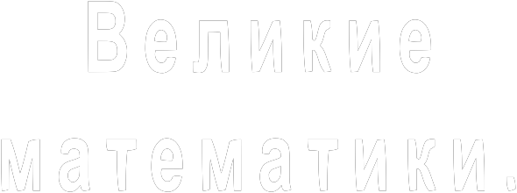

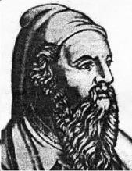

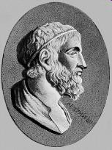

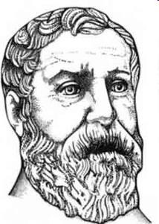

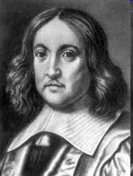

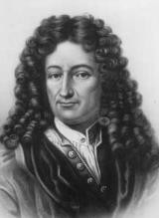

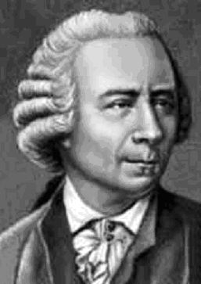

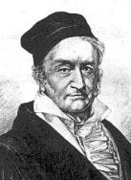

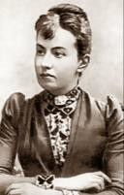

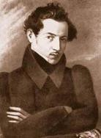

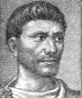

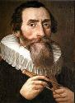

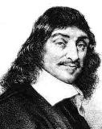

Учащиесяподруководством учителяготовятвыставкупортретоввеликих матема- тикови готовят выступленияо великих математиках.

Пифагор– древнегреческийматематик, философ, религиозныйиполитическийдея- тель изСамоса. Ученыйтакже создал свою собственную религиозно-философскую
школупифагорейцев. Годы жизниПифагора570–
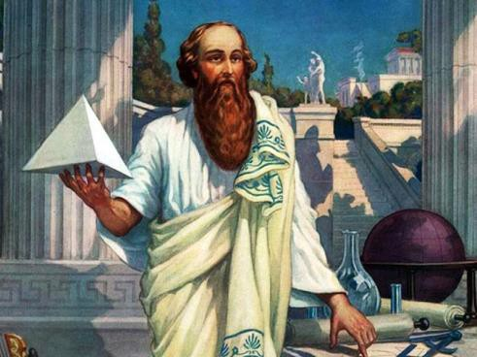

490 гг. до нашейэры. Самыеранние сведения о жизнииучениифилософа появилисьлишь200лет спустя послеего смерти. Так, хорошо описалиис- торию жизни мудрецавсвоихпамфлетах Ямвлих, Порфирий, ДиогенЛаэртскийиАристотетьАри- стоксен. СамПифагор неоставил никакихсочине- нийпосле себя. Вчестьученого назван кратерна Луне.
Предположительноученый родилсянаострове Самос, который позжепокинул в знак протеста против тиранииправителя Поликрата. Пифагор много путешествовал. Побывал в Египте, вВавилоне. Когда емуисполнилось

сороклет, онрешил обосноваться в южно-италийскомгородеКротон, гдеиосновал закрытое общество своих последователей. Это было своеобразноерелигиозноебрат- ство, котороепреследовало цельочищения религиозныхвоззрений.Витоге данное учениеиего последователижестоко преследовались.
Философскиеучения Пифагоратакже привлекалимножество последователей. Впифа- гореизме считалось, что земля шарообразная идвижется вокруг центрального огня, ко- торыйявляется источником света итепла. Вокруг«огня»были замечены и другиесве- тила, которые составляли«гармонию сфер». СименемПифагора связывают некоторые математическиеоткрытия. Говорят, что онрегулярно работал над геометрическимидо- казательствами, построениемправильныхмногоугольников, созданием четныхине- четныхчисел, арифметических игеометрическихпропорций.Существует дажедоказа- тельствотеоремы, названноев честьПифагораиего вычислений.

Евклид
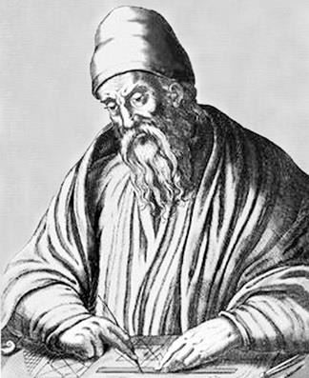

Дата рождения около325 года до н.э.Месторождения неизвестно.
Дата смерти до 265 года до н.э.
Место смертиАлександрия, ЭллинистическийЕгипет ЕвклидилиЭвклид—древнегреческийматематик, автор первого издошедшихдо настеоретическихтрактатовпо математике. Биографические сведения об Евклидекрайне скудны. Достовернымможно считатьлишьто, что его научная деятельность протекалавАлександриивIIIв.
до н. э.
Евклид — первыйматематикАлександрийскойшколы. Его главная работа«Начала»содержит изложение планиметрии, стереометрии ирядаво- просов теориичисел; в нейонподвёл итог предшествующемуразвитиюдревнегрече-скойматематикиисоздал фундамент дальнейшего развития математики. Издругихего сочиненийпо математикенадо отметить«О делениифигур»,сохранившеесяв араб- скомпереводе, 4 книги«Конические сечения»,материал которыхвошёл в произведе- ниетого же названияАполлония Пергского, атакже«Поризмы»,представлениео ко- торыхможнополучитьиз«Математического собрания» ПаппаАлександрийского. Ев- клид— автор работ поастрономии, оптике, музыке идр.

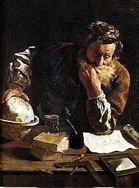

уравнений.
Архимед(287до н. э.— 212 до н. э.) Древнегреческийматематик, физик, механикиинженер из Сиракуз. Сделал множество открытийв геометрии. Заложил основы механики, гидростатики. Автор рядаважныхизобре- тений.
По словамПлутарха, Архимед был просто одержимматема- тикой. Он забывал о пище, совершенно незаботился о себе. Работы Архимедаотносились почти ко всемобластям мате- матикитого времени: емупринадлежат замечательныеис- следования погеометрии, арифметике, алгебре. Так, он нашёл всеполуправильныемногогранники, которыетеперь носят его имя, значительно развилучениеоконическихсе-чениях, дал геометрическийспособ решения кубических

Однако главные математическиедостижения Архимедакасаются проблем, которые

сейчасотносят кобластиматематическогоанализа. Грекидо Архимедасумелиопреде- литьплощадимногоугольниковикруга, объёмпризмыицилиндра, пирамидыикону-са. Но только Архимеднашёл гораздо болееобщийметодвычисленияплощадейили объёмов; для этого онусовершенствовал ивиртуозно применялметодисчерпыванияЕвдоксаКнидского. Всвоейработе«ПосланиекЭратосфенуо методе»(иногданазы- ваемой«Методмеханическихтеорем») он использовалбесконечномалые для вычис- ления объёмов.
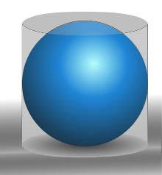

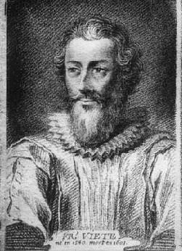

Лучшимсвоимдостижениемонсчитал определениеповерхностииобъёмашара — за- дача, которую до негоникто решитьне мог. Архимед просил выбитьна своеймогиле шар, вписанный в цилиндр.
Огромноезначениедля развития математики имело вычисленное
Архимедом отношениедлины окружностикдиаметру. Вработе
«Об измерении круга»Архимед дал своёзнаменитое приближение для числа Пи :«архимедово число». Болеетого, он сумел оценить точностьэтогоприближения. ИдеиАрхиме
дапочтинадватысячелетия опередилисвоёвремя. Только в XVIIвекеучёныесмогли продолжитьиразвитьтруды великого греческо- го математика.

Франсуа Виет(1540— 13.02.1603) Французскийматематик, основоположниксимволическойал- гебры.
Виет ввёл буквенныеобозначения нетолько для неизвестных величин, ноидля коэффициентовуравнений;благодаря этому стало впервыевозможнымвыражение свойствуравненийи их корнейобщимиформулами. Емупринадлежитустановление единообразногоприёмарешенияуравнений 2-й, 3-йи4-йстепе- ней. Установилзависимостимеждукорнямии коэффициентами уравнений.

РенеДекарт(31.03.1596 — 11.02.1650)
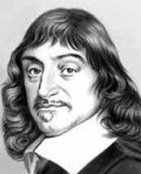

Математик, физик, философ. Основательаналитическойгео- метрии. Основныетруды Декарта–«Рассуждениео методе» (1637),«Правиладля руководстваума»(1701),«Трактат о све- те»(1664) и др. Такжеученый рассматривал символикуВиета, многочлены, решения алгебраическихуравнений, комплекс- ные числа(ихДекарт называл«ложными»). Крометого, Де- картизучалмеханику,оптику, рефлекторнуюдеятельностьче- ловека.
Математическиеисследования Декарта тесно связаны с его философскимиифизическимиработами. В«Геометрии»(1637)Декарт впервыеввёл понятиепеременнойвеличиныифункции.
Ваналитическойгеометрииосновнымдостижениемявился созданный им методпря- молинейныхкоординат.

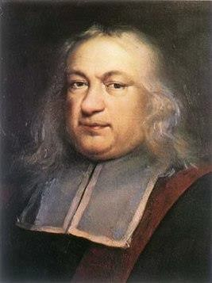

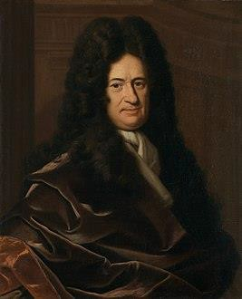

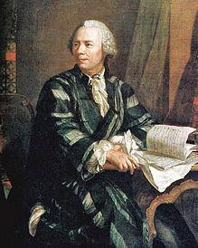

С именемДекарта связаны такиепонятия, каккоординаты,произведение, парабола,
лист, овал идр.
ПЬЕРФЕРМА (1601–1665). Французскийматематик, одинизсоздателейаналитиче- скойгеометрииидифференциальногоисчисления. Открылправило нахождения экс-
тремумаспомощью производной. Автор многих теоремтео- риичисел. ЗнаменитаятеоремаФермаизтеориичисел, кото- рую Ферма сформулировал без доказательства, вызывает инте- ресдо сихпор. С работФерманачалась новаяматематическая наука-теория чисел.
ГотфридВильгельм Лейбниц(1646-1716)Немецкийматематик, физик, философ, со- здательБерлинскойакадемии наук. Основоположникдиффе- ренциального иинтегрального исчисления, ввёл Большую часть современнойсимволикиматематического анализа. Вработах Лейбницавпервыепоявилисьидеитеорииалгоритмов. Преду- преждаю, чтобы остерегалисьотбрасыватьdx, -ошибка, кото- руючасто допускают икоторая препятствует продвижению вперёд
ЛЕОНАРД ЭЙЛЕР(1707-1783)Российский,немецкийи швейцарскийматематик, внёсшийзначительный вклад в разви- тие математики, механики,физики, астрономииирядапри- кладныхнаук. Эйлер оставил важнейшиетруды по самымраз- личнымотраслям математики, механики, физики, астрономиии по рядуприкладныхнаук. Именно онсоздал несколько новых математическихдисциплин— теорию чисел,вариационноеис- числение, теорию комплексныхфункций, дифференциальную
геометрию поверхностей, специальныефункции.

Иоганн Карл Фридрих Гаусс (30.04.1777 —23.02.1855) Выдающийся немецкий математик, астрономифизик. Сименем Гауссасвязаны фундаментальныеисследования почтиво всех основныхобластяхматематики: алгебре, дифференциальнойи неевклидовойгеометрии, в математическоманализе, теории функций комплексногопеременного, теориивероятностей, а также в астрономии, геодезииимеханике.В19 лет определил, какиеправильные многоугольникиможнопостроитьциркулеми линейкой. Занимался геодезиейивычислительнойастрономией. создал теорию кривых поверхностей. Одинизсоздателей не-
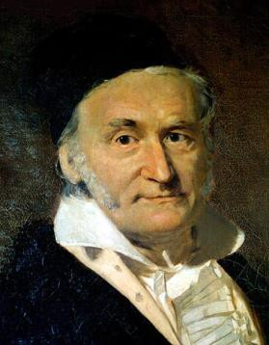

евклидовойгеометрии.«Несчитать ничего сделанным, еслиещёкое-что осталосьсде- лать»
Гауссдал первое строгоедоказательство основнойтеоремы алгебры.Он открыл кольцо целыхкомплексныхгауссовыхчисел, создалдля нихтеорию делимостиис ихпомо- щью решил немало алгебраическихпроблем.Указал геометрическую модельком- плексныхчисел идействийсними.
НиколайИвановичЛобачевский (20.11.1792 — 12.02.1856) Русскийматематик, создатель неевклидовойгеометрии, названнойего именем,деятельуниверситетского образова- ния инародногопросвещения.
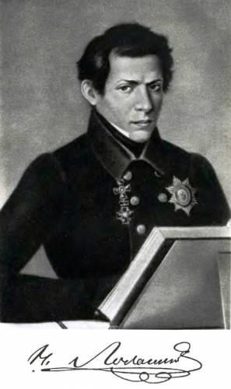

ОткрытиеЛобачевского (1826, опубликованное1829-30), не получившеепризнаниясовременников, совершило перево- рот в представленииоприродепространства, в основекото- рого более2 тыс. лет лежалоучениеЕвклида, иоказало огромноевлияниенаразвитие математического мышления. Лобачевский получил ряд ценныхрезультатов ив других разделахматематики: так, в алгебреонразработал новыйме- тод приближённого решенияуравнений, в математическом анализеполучил ряд тонких теоремо тригонометрических рядах,уточнил понятиенепрерывнойфункцииидр.
Вразныегоды онопубликовал несколькоблестящихстатей по математическомуанализу,алгебреитеориивероятно- стей, атакже по механике, физикеи астрономии.

МИХАИЛ ВАСИЛЬЕВИЧ ОСТРОГРАДСКИЙ ( 1801-1862)

Российскийиукраинскийматематикимеханик, признанный лидер математиков Российскойимпериисередины XIX века. Основныеработы Остроградского относятся к прикладным аспектам математического анализа, механики,теорииупруго- стиимагнетизма, теориивероятностей. Он внёстакже вклад в алгебруитеорию чисел. Он неотказывался ниот какоймате- матическойработы, способной принестипрактическую пользу. Кроменаучныхисследований, Остроградскийнаписал ряд за- мечательныхучебников по высшейиэлементарнойматемати- ке(«Программаи конспект тригонометрии»,«Руководство
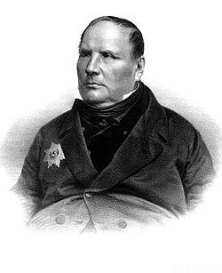

начальнойгеометрии»идр)

ПафнутийЛьвович Чебышев(16.05.1821 –26.11.1894)
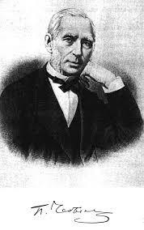

Выдающийся русскийматематикимеханик, автор классических открытийв теориичисел, теориивероятностей,теориимеха- низмов. Вчастности, имдоказаны втеориивероятностей, в об- щейформе, законбольшихчисел, в теориичисел асимптотиче- ский законраспределения простыхчисел идр.Чебышев был основоположникомнового разделатеориифункций: конструк- тивнойтеориифункций, основным составнымэлементом кото- ройявляется теория наилучшихприближенийфункциймного- членами.
Чебышев создалсамостоятельную русскую математическую наукуо механизмах,поставил в нейтакиепроблемы, к решению
которых наукасталаподходитьтолько в начале20 века.
«Сближениетеориис практикойдаёт самыеблаготворныерезультаты,иоднатолько практика от этого выигрывает, сами наукиразвиваются под влиянием её»

Софья Васильевна Ковалевская (15.01.1850— 10.02.1891)
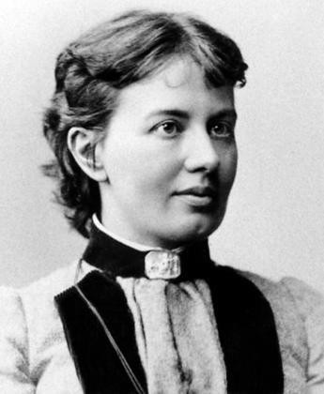

Русскийматематик, писательница,член-корреспондент Пе- тербургскойАкадемии наук. Первая в Россииив Северной Европеженщина-профессор математики.
Получиладомашнееобразование, бралаурокивысшеймате- матикиуА.Н. Страннолюбского. В1869 годуучиласьв Гей- дельбергскомуниверситетеуКенигсбергера, ас1870 года по
1874 год в БерлинскомуниверситетеуК. Вейерштрасса.В
1874 годуГёттингенскийуниверситет, послезащиты диссер- тацииприсвоилС.В. Ковалевскойстепеньдоктора филосо- фии.
В1881 С.В. Ковалевская избранав члены Московского математического общества.
В. 1884 годустановится профессором кафедры математикив Стокгольмскомуниверси- тете.
Лауреат премийПарижскойиШведскойакадемии наук.
Наиболееважныеисследования С.В. Ковалевскойотносятся к теориивращения твёр- доготела. Онаоткрылатретийклассическийслучайразрешимостизадачио вращении твёрдого телавокруг неподвижнойточки. Доказаласуществование аналитического (го- ломорфного)решения задачиКошидля системдифференциальныхуравненийс част- ными производными,исследовалазадачуЛапласа о равновесии кольцаСатурна, полу- чилавтороеприближение.
Решилазадачуо приведениинекоторого класса абелевыхинтеграловтретьего рангак эллиптическиминтегралам. Работалатакже вобластитеориипотенциала, математиче- скойфизики,небесноймеханики.

АндрейНиколаевичКолмогоров (12.04.1903 — 20.10.1987)
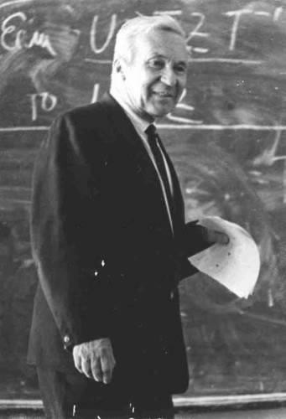

Советскийматематик,одиниз крупнейшихматематиков ХХ века. Колмогоров — одинизосновоположников современнойтеории вероятностей. Имполучены фундаментальныерезультаты в топо- логии, геометрии,математическойлогике, классическоймехани- ке, теориитурбулентности, теориисложности алгоритмов, теории информации, теориифункций, теориитригонометрическихрядов, теориимеры, теории приближения функций, теориимножеств, теориидифференциальныхуравнений, теориидинамическихси- стем, функциональноманализеив рядедругих областейматема- тикииеёприложений.
Колмогоровтакже автор новаторскихработ пофилософии, истории, методологиии преподаванию математики.
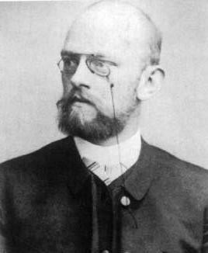

ДАВИД ГИЛЬБЕРТ (1862-1943)Выдающийся немецкиймате- матик-универсал, ОсновательГеттингемскойМатематической школы. Гильбердзавершил начатое Евклидом. Емупринадлежит глубокоеоббщение евклидовойгеометрии, онполучил важней- шиерезультаты в математическойлогике.«Арифметическиезна- ки– этозаписанныегеометрическиефигуры, агеометрические фигуры– это нарисованныеформулы

Ф.И.___________________ Класс______________ Приложение 3
Заочная викторина«Самыйумный»
для 5-11классов

Правила проведенияигры:в игрепринимаютучастиеучащиеся 5-11классов. Каждыйдолжендать какможно большеправильныхответов назадаваемыевопросы. За каждый правильный ответ дается одинбалл. Конкурспроводится заочно. Учащиеся записывают правильныеответы вместо многоточия.

1.Какая издробей больше3/4или4/3?…….................................
2.Что большекатет илигипотенуза? ……………………………..
3.Бывает треугольниксдвумя тупымиуглами? ……………
4.Какойчетырехугольник похожна«юбочку»? ……………….
5.Как называется самаябольшая хордав окружности? ………………
6.Какую формулуприменяют для нахожденияплощадиостроугольного илитупоугольного треугольника,укоторого известны все стороны? ………………..
7.Авторучебникагеометрии ……………………….
8.Сколько человек играли намузыкальныхинструментахв баснеКрылова«Квартет»..............
9.Самое меньшеенатуральное число известно,а самого большого нет.Какойзнакпо- могает обозначитьсложившуюся ситуацию?…………………………
10.ВСтаройРусиэто число называли«легион»;сейчас-это большийразряд классатысяч......
11.Каксгреческого переводится слово«трапеция»? …………………………..
12.Сколько землив дыреглубиной1 метр, шириной1 метр, длиной1метр?................
13.Отрезок, соединяющийточкуокружностисеецентром? …………………
14.Утверждение, требующеедоказательства ……………………
15.Направленный отрезок ……………………………..
16.Отношениепротиволежащего катете к гипотенузе………………………….
17.Угол, меньшийпрямого ………………………
18.Утверждение, невызывающеесомнений ………………………………
19.Сколько нулейв одном миллионе? ……………………
20.Радиусокружностиравен6 см. Чемуравендиаметр? …………………..
21.Сколько граммов вкилограмме? …………………
22.Сколько часов всутках? ……………….
23.Что больше2 дм или23 см?…………………
24.Чемуравно произведениевсехцифр? ………………..
25.Какая цифра впереводеслатинского означает«никакая» ……………..
26.Кто из великих русскихписателейсоставлял задачи по арифметике? ……………….
27.«В математике естьсвоя красота, как в поэзии». Кто произнесэтислова, даже, не любя математику? ………………………..
28.Всказке«Конек-горбунок»мывстречаемследующиеслова:«Приезжаю-тьма народу! Ну, нивыходу,нивходу!»Сколько было народа? ……………..
29.Наименьшеенатуральное число ………………
30.Какуючастьчасасоставляют 20 минут? ……………….
31.Чемуравнаплощадьквадрата со стороной1 метр? …………………
32.Площадь прямоугольникаравна… ………………
33.Чемуравно число П? ………………….
34.Чемуравнасуммауглов в треугольнике? …………………..
35.Правдали, чтоеслив треугольникеодинизуглов равен1200, адругой600? ..............
36.Как называется луч,выходящийизвершиныуглаиделящийуголпополам?.............
37.Как называется фигура, образованная двумя лучами, исходящими изоднойточки?......
38.Алгоритм – это определенный порядок илибеспорядок? …………………
39.Параллельныепрямые – это прямые, которые……………………
40.Графиклинейнойфункции– это…………………..

41.Чемуравно произведение13*14*15*0=………….
42.Сколько вершинукуба? ……………
43.Трив квадрате 9, четырев квадрате 16, ачемуравенугол в квадрате? ……….....
44.Назватьугол, накоторый поворачивается солдат по команде «кругом» …........
45.Формафутбольного мяча ……………..
46.Накакое число нужно разделить2, чтобы получилось4? ……………
47.Как называется прямоугольный треугольник со сторонами3, 4, 5?.......................
48.Как называется осьОХ? ………………………..
49.Кто придумал таблицу умножения? ……………………………..
50.Наруках10 пальцев.Сколько пальцев на10 руках? ………………..
51.Простейшеегеометрическоепонятие ……………………………
52.Грушатяжелее, чемяблоко, аяблоко тяжелееперсика. Что тяжелее– грушаили персик? …………………………..
53.Какая дробьвыражает «половину»? ………………….
54. Какая дробьвыражает «четверть»? ………………….

55.Какуючастьсоставляют суткиот года? …………………
365

56. 135 8770=………………
57.У греков это натянутая тетива, аунас? …………………….
58.Какойгеометрическийтерминобразовался от латинского слова«отвесный»?......
59.Безчего не могут обойтисьохотники,барабанщикииматематики?.................
60.Люди какой профессии постоянно смотрят на5 параллельныхлиний?................
61.Что естьукаждого слова, растения иуравнения? ………
62.Что наРусираньшеназывали«ломаными числами»? …………………
63.Сколько подвигов совершил Геракл? ……………………..
64.Какимибывают математическиенеравенства? А)неточными
Б)нестрогими
В) невежливыми
Г) невоспитанными
65.Закончите названиекнигиДж.Толкиена«Властелин…» А)пирамид
Б) шаров
В) колец
Г) икосаэдров
66.Закончите русскуюпословицу«Всякомумила своя…» А)высота
Б) сторона
В) медиана
Г) биссектриса
67.Как называется результат сложения? ………………………….
68.Сколько минут в одном часе? ……………………
69.Как называется прибор измеренияуглов? ……………………….
70.На что похожаполовинаяблока? …………………………
71. Назовите наименьшеетрехзначное число …………………
72.Тройкалошадей пробежала30 км. Какоерасстояниепробежалакаждая лошадь? …..
73.Назовите модульчисла-6. …………………..
74.Как называется дробь,укоторойчислительравен знаменателю?................................
75.Чемуравнасуммасмежныхуглов? …………………………
76.Назовите число«разделяющее»положительныеиотрицательные числа. ……
77. 72:8 = ……………
78. Одна сотая частьчисла. ………………….
79.Третиймесяцлетнихканикул …………………………..
80.Другоеназваниенезависимой переменной……………………….

Итого баллов
Ф.И.___________________ Класс______________ Приложение 4
Терминологический диктант

Запишите математические термины: | Запишите, как называется:
1. Тр...угольник  2. ...тре...ок  3.Р...с..тояние  4. П...рим...т...р  5. Мил...он  6. Мил.......рд  7.Д...ц...мет...р  8. Длин...а  9. Плоск...сть  10. Пр...зв...ден...  11. Д...лен...е  12. Це...тнер  13. К...орд...ната  14. Об...ем  15. Зн...м...нат...л...  16. Смеш...ное ч...сло  17.Тр...нсп...рт...р  18. Пло...д...  19. Пр...м...угол...ник  20. П...р...л...л...п...п... | 1. Отрезок, соединяющий две точки окружности и проходящий через ее центр.......................  2. Число, которое показывает, на сколько долей делили целое......................  3. Угол, составляющий одну сто восьмидесятую развернутого угла...................  4. Часть прямой, ограниченная двумя точками..............  5. Угол, меньший девяноста градусов................  6. Часть плоскости, ограниченная окружностью..........  7. Числа, которые делятся на 2 без остатка.............  8. Самое маленькое четырехзначное число................  9. Число показывающее положение точки на прямой....  10.Самое маленькое положительное число.............

Ф.И.___________________ Класс______________ Приложение 4
Терминологический диктант

Запишите математические термины: | Запишите, как называется:
1. Тр...угольник  2. ...тре...ок  3.Р...с..тояние  4. П...рим...т...р  5. Мил...он  6. Мил.......рд  7.Д...ц...мет...р  8. Длин...а  9. Плоск...сть  10. Пр...зв...ден...  11. Д...лен...е  12. Це...тнер  13. К...орд...ната  14. Об...ем  15. Зн...м...нат...л...  16. Смеш...ное ч...сло  17.Тр...нсп...рт...р  18. Пло...д...  19. Пр...м...угол...ник  20. П...р...л...л...п...п... | 1. Отрезок, соединяющий две точки окружности и проходящий через ее центр.......................  2. Число, которое показывает, на сколько долей делили целое......................  3. Угол, составляющий одну сто восьмидесятую развернутого угла...................  4. Часть прямой, ограниченная двумя точками..............  5. Угол, меньший девяноста градусов................  6. Часть плоскости, ограниченная окружностью..........  7. Числа, которые делятся на 2 без остатка.............  8. Самое маленькое четырехзначное число................  9. Число показывающее положение точки на прямой....  10.Самое маленькое положительное число.............

Ф.И.___________________ Класс_______________ Приложение 5

Конкурс-игра«Решай, смекай, отгадывай»

Кроссворд

Кроссворд« Юныйматематик» (5 класс)

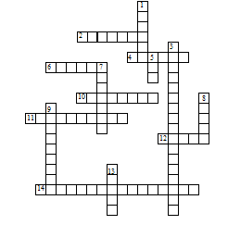

Погоризонтали:2.Единицасшестьюнулями.4.Единицаплощади,равная10000м2.
6.Отрезок,соединяющийцентрокружностиилюбуюточкунаней.10.Суммыдлин всехсторонмногоугольника.11.Дробь,у которойчислительменьшезнаменателя.12. Знак, используемый для записичисла.14. Законсложения: а +в =в +а.

Повертикали:1.Фигуры,совпадающиеприналожении.3.Законумножения(а+в)с
=ас+вс.5.Прямоугольныйпараллелепипед,у котороговсеребраравны.7.Название отрезков, изкоторыхсостоиттреугольник.8. Единицамасс, равная1000кг.9.Равен- ство, содержащеенеизвестное.14. Третийразряд любого класса.

Ответы:
Погоризонтали:2.Миллион.4.Гектар.6.Радиус.10.Периметр.11.Правильная.12.
Цифра. 14. Переместительный.
Повертикали:1.Равные.3.Распределительный.5.Куб.7.Стороны.8.Тонна.9. Урав- нение. 13. Сотни.

Кроссворд«Весёлая математика».

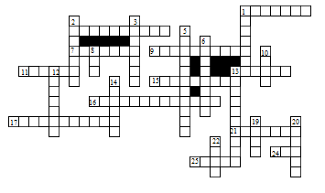
Погоризонтали:1.Учёный,которыйобессмертилпредметсвоейодежды.4.То,что приходитсяделатьвуме, еслинеткалькулятора.7.Любимое действие друзей- товарищей.9.Учебник,напичканный задачками.11.Ну, оченьтрудныйвопрос!13. Учёный, прозревшийпослеудара поголове.15.Математическое действие,воспетоев песнеШаинского.16.Близкийродственникквадрата.17.Школьнаякрыса.21.Отсих досих.24.Богатыйродственник квадрата. Богаче квадрата вшестьраз.25.Барабанные звуки перед началом сражения.

Повертикали:1.То,чембогачеродственникиз24.2.Приведённый вчувстваромб.3. Путькответу.5.ЗловещееместовБермудах.6.Чтобываетдажеу Солнца,анетолько упростогоученика.8.Проблесксветавтёмномцарстве.10.Чтобываетдажеу просто- гоученика,если оченьпостараться.12.Учёный, которыйлюбилкупатьсяв ванной.13. Подруга ошибки.14.Дорога, которуюмы выбираем.19.Дырка отбублика.20.Забор для математическихдействий.22. Привычноеместо непослушного ребёнка.

Ответы:
Погоризонтали: 1.Пифагор.4.Вычисления. 7.Любимоедействиедрузейтоварищей.
9.Математика.11.Шарада.13.Ньютон.15. Умножение.16.Прямоугольник.17.Бис- сектриса. 21. Отрезок. 24. Куб. 25. Дробь.
Повертикали:1.Площадь.2.Квадрат.3.Решение.5.Треугольник.6.Затмение.8. Луч. 10. Пять. 12. Архимед. 13. Неточность. 14. Прямая. 19. Круг. 20.Скобки. 22. Угол.

Кроссворд« Любителямгеометрии» (7класс)

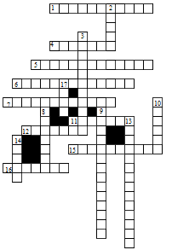
Погоризонтали:1. Луч, делящийугол пополам.4. Элементтреугольника.5, 6, 7.Ви- дытреугольника (поуглам).11.Математикдревности.12.Частьпрямой.15.Сторона прямоугольноготреугольника.16.Отрезок,соединяющийвершину треугольникассе- рединойпротивоположнойстороны.

Повертикали:2.Вершинатреугольника.3. Фигуравгеометрии.8. Элементтреуголь- ника.9.Видтреугольника(посторонам).10.Отрезоквтреугольнике.13.Треугольник,у которогодвестороныравны.14.Сторона прямоугольноготреугольника.17.Элемент треугольника.

Ответы:
Погоризонтали:1.Биссектриса.4.Сторона.5.Прямоугольный.6.Остроугольный.
7. Тупоугольный. 11. Пифагор. 12. Отрезок. 15. Гипотенуза. 16. Медиана.
Повертикали:2.Точка.3.Треугольник.8.Вершина.9.Равносторонний.10.Высота.
13. Равнобедренный. 14. Катет. 17. Угол.

Кроссворд«Любителямгеометрии» (8класс)

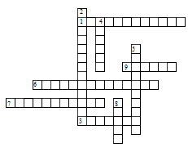

Погоризонтали:1.Многоугольники,имеющиеравные площади.3.Четырёхугольник, площадькоторогоравнаквадрату егостороны.6.Четырёхугольник,площадькоторого равна произведениюегооснования на высоту.7.Многоугольник, площадькоторого равна половине произведенияегооснованияна высоту.9.Длина катетаравнобедренно- гопрямоугольного треугольника, площадькоторого равна8 кв. ед.

Повертикали:2.Четырёхугольник, площадькоторогоравна произведениюегосмеж- ныхсторон.4.Длинастороныквадрата,площадькоторогоравна64кв.ед.5.Чему ра- венпериметрпрямоугольника,еслиего площадьравна 8 кв. ед.,а одна сторона в 2ра- за больше другой?8.Площадьпараллелограмма,острыйугол которогоравен30°,авы- соты, проведённыеизвершины тупогоугла, равны 4 и 5.

Ответы:
Погоризонтали:1.Равновеликие.3.Квадрат.6.Параллелограмм.7.Треугольник.
9. Четыре.
По вертикали: 2. Прямоугольник. 4. Восемь. 5. Двенадцать. 8. Сорок.

Кроссворд«Математика» 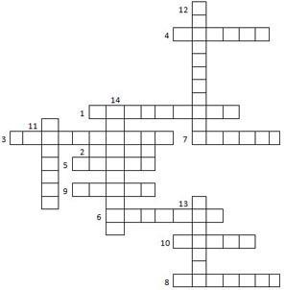
По горизонтали:
1. Арифметическоедействие(умножение)
2. Единицадлины (метр)
3. Первыйрусскийучебник по математике(Арифметика)
4. Сколько знаков используют в десятичнойсистеме(десять)
5. Как называется число, полученноеприсложении(сумма)
6. Прямоугольник,укоторого все стороны равны(квадрат)
7. Основательтеориимножеств (немецкийученый Георг Кантор)
8. Отношениедлиныотрезканакартекдлинесоответствующегоотрезканамест- ности(масштаб)
9. Новая единицаплощади(гектар)
10. Предмет, которым затыкалибочкувДревнейГреции(конус)

По вертикали:
11. Впереводеслатинского языка поперечник-это … (диаметр)
12. Многоугольник, который неимеет ниоднойдиагонали(треугольник)
13. Какназываетсяхитросплетениелинийразвязки,которыеиспользуютнаболь- шихмагистралях(бабочка)
14. Царицанаук(математика)

Общеринятыеспособырасшифровки ребусов :
− изображенную картинкунужно заменитьсловом;
− если запятая стоит слеваот картинки,значит от названиякартинкинужно от- броситьстолько букв, сколько изображено запятых;
− если запятая стоит справаот картинки, значитнеобходимо отброситьуказанное количество букв вконцеслова-названиякартинки;

− еслирисунок изображенв перевернутом виде,значит слово необходимо прочи- татьсправаналево;
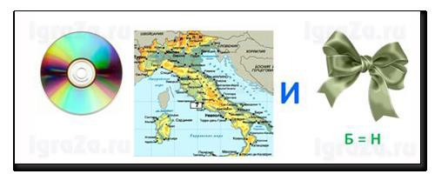

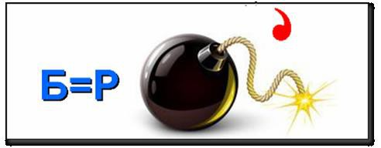

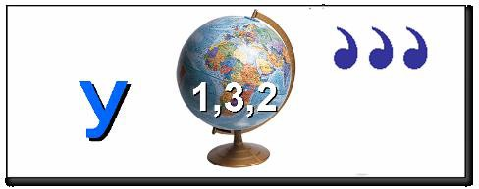

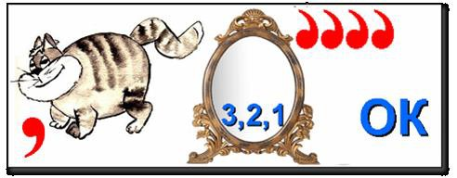

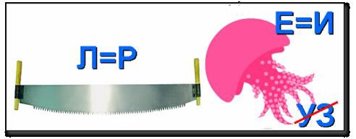

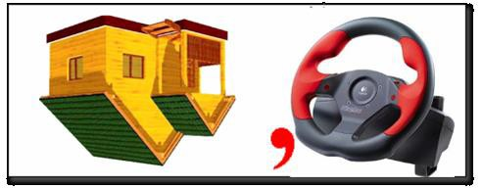

− буквы, стоящие слеваот картинкиявляются началом слова, изображенныепосле картинки- его окончание;
− при использованиив ребусе черты ибукв над ипод этойчертой,- в слове-ответе должны использоватьсяслоги"на","под","над";
− при использованиив ребусеизображения однойбуквыв другой,- в слове-ответе должен присутствовать предлог "в";
− точка, стоящая в ребуседолжна читаться как"точка", такимжеобразом читают- сяцифры (100 =сто);
− при наличиинад словомили картинкойцифруказывается определенный поря- докбукв вответе;
− если некоторыебуквыребусарасполагаются друг задругом, значит в словебу- дет встречаться слог"за","перед";
− еслиженад либо возлекартинкиперечеркнутаоднаизбукв, значит в словеот- гадкиэтабукванеприсутствует,еслиуказывается, к примеру, л=п, значит необходимо заменитьоднубуквудругой.
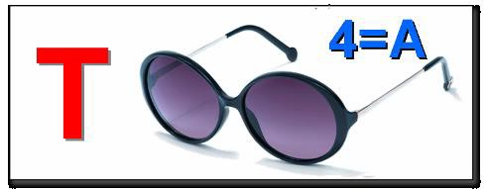

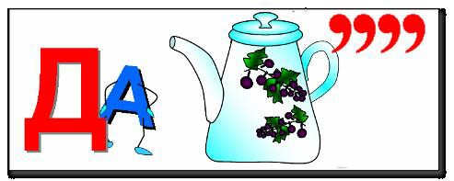

1. | 2.
3. | 4.
5. | 6.
7. | 8.

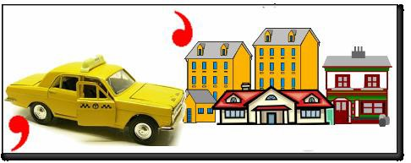

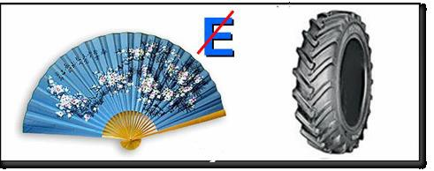

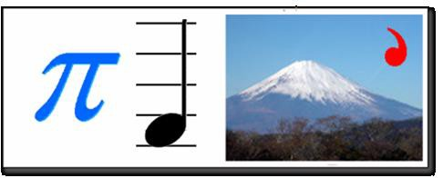

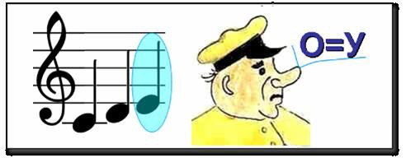

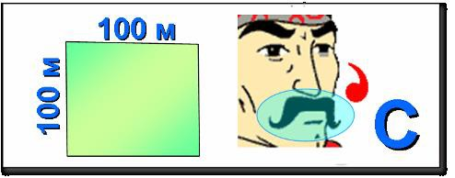

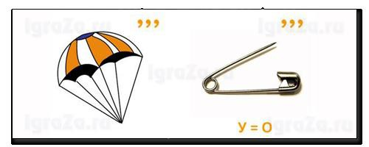

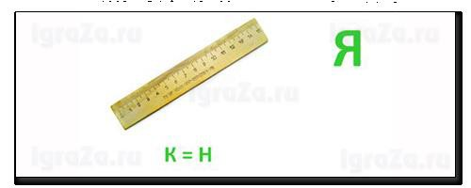

9. | 10.
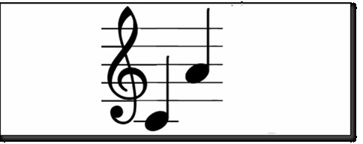  11. | 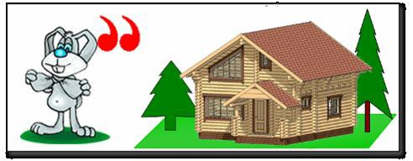  12.
13. | 14.
15. | 16.
17. | 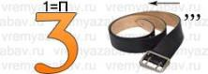  18.
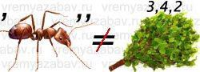  19. | 20.

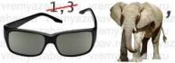

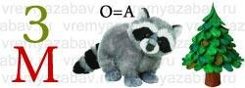  21. | 22.
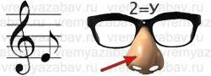  23. | 24.

Реши задачи
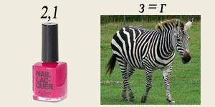

Задачи-шутки, задачи-загадки, шуточныеистории и затейныематематиче-
ские задачи развивают у школьников любознательность и сообразительность. При этом у детей развиваетсяинтуиция, догадка, скорость мышления. Особуюумствен- нуюактивность дети проявляют входедостиженияигровой цели.
Передвами занимательный математический материалразной степени трудности. Он может представлять интереси для взрослых.

1. Наурокефизкультурыученикивыстроилисьв линейкунарасстоянииодного метра друг от друга.Вся линейкарастянуласьна25метров. Сколькоучеников вклассе?(26)
2. На столе стояли4 стаканасвишней. Оксана съелаодинстаканвишни. Сколько ста- канов осталось?(4)
3. Чемкончается деньи ночь?(ь)
4. Вавтобусенаходилось20 человек. Из них10 девочек. Сколько в автобусенаходи- лосьмальчиков?(9)
5. Одинкирпичвесит 1 килограммиещеполкирпича. Сколько весит одинкирпич?(2кг)
6. Через5 лет Машебудет столько желет, сколько сейчасКоле. Кто младше?(Маша)
7. 1%от 1000 рублей. (10 рублей.)
8. Периметр квадрата –20см. Чемуравна его площадь?(25см2)
9. Найтитретью частьот шестидесяти. (Двадцать.)
10. Кирпичвесит 2 кг и ещеполкирпича. Сколько весит кирпич?(4 кг.)
11. 52=25, 62=36. Чемуравенугол в квадрате?(900.)
12. Площадь квадрата 36см2. Чемуравенего периметр?(24см2.)
13. Разделите 100 наполовину. (200.)
14. Сидели7 ворон, однуподстрелили. Сколько осталось?(1, остальныеулетели.)
15.Чемуравно произведениевсехцифр?(0.)
16. Полтора лимона стоят полторарубля. Сколько стоят10 лимонов?(10 рублей.)
17. Вычислите квадратсуммы минусдвухиминуспяти. (49.)
18. Вкаком случаеверно равенство:19+15=10?(19 ч=7ч, 15 ч=3ч.)
19. К однозначномучислуприписалитакую жецифру.Во сколько разувеличилось число?(В11 раз.)
20. Сколько дюжинв сутках?(две)

21.У кого большеногупятиосьминогов илиучетырехкальмаров?(одинаково: 5 * 8 =
4 * 10 =40)
22.Сколько полныхнедельв году?(52)
23. Сколько лет спалаСпящая КрасавицаизсказкиШарля Перро?(100)
24. Белка иорехи
Белка, делая запасы на зиму, наткнуласьнабольшую кучуорехов. Онатрудиласьтри
ночи, заполняя орехами своёгнездо. Сколько орехов исчезло изкучи, еслив первую ночьбелкаунеславдвое меньшеорехов, чемвобепоследующие(вместе взятые), ав последнюю-наодинорехменьше, чемв обе предыдущие?
(На9 орехов. Впервуюночь-3, во вторую-2,в третью-4)
25. Сколько кошек?
Вкомнате четыреугла.Вкаждомуглусидит по кошке. Напротив каждой кошки потри
кошки. Нахвосте каждой кошки по однойкошке. Сколько жекошекв комнате? (Вкомнате всего четырекошки)
26. Кот имыши
Кот Васька спит, а во сневидит, что его окружилидвенадцатьсерых мышейиоднабе-
лая. Слышится Васькево снеголос: "Тыдолженсъедать каждую тринадцатую мышку, считая всевремя в одномнаправлении, так, чтобы последнейбыла съеденабелая мышь". ЗадумалсяВаська: с какойже мышкиначинать?
Помогите котурешить задачу.
(Начинатьсчёт следуетсшестоймыши, считая по ходучасовой стрелкиот белоймы- ши(еёне считая). Чтобыустановить, скакоймыши начинатьсчёт, нарисуйтенакругу
12 точекиодин крестик и начните снего счёт.Вычёркивайте каждуюточкуи крестик, когдадо него дойдёт очередь. Делайте так до техпор,поканеостанется однаточка. Замените еёбелоймышью, акрестикукажет, скакойсероймыши начинать)
27. Сколько их?
Ваня имеет столько жебратьев, сколько исестёр, ауегосестры вдвоеменьше сестёр,
чембратьев. Сколько сестёр исколько братьев втойсемье? (3 сестры и4 брата)
28. Всемои уточки
Ваня наблюдает заутками, плавающимив деревенскомпруду.
Однауткаплывёт перед двумяутками, другаяуткаплывёт междудвумяутками, иодна уткаплывёт задвумяутками. "Такмногоутокникогда ещёнебылоунасв деревен- скомпруду",-думает Ваня. Сколькоутоквидит Ваня?
(Мальчиквидит в пруду3уток)
29.Два пастуха
Сошлисьдвапастуха,ИваниПётр. Иваниговорит Петру: "Отдай-каты мне однуовцу,
тогдауменя будет овецровно вдвоебольше, чемутебя!"А Пётр емуотвечает:"Нет! Лучшеты мне отдайоднуовцутогдаунасбудет овец поровну!"
Сколько былоукаждого овец?
(Ясно, что овецбольшеуИвана. Но на сколькоунего больше, чемуПетра?ЕслиИван отдаст однуовцунеПетру, акому-либо другому, то станет лиуобоихпастухов овец поровну?Нет, потомучто поровнуунихбылобы только в том случае,еслибы этуов- цуполучил Пётр. Значит, еслиИванотдаёт однуовцунеПетру, атретьемулицу, тоу него всё-таки будет большеовец, чемуПетра,но на сколькобольше?Ясно, что наодну овцу, потомучто если прибавитьтеперькстадуПетраоднуовцу, то уобоихстанет по- ровну. Отсюда следует,что, покаИван неотдаст никомуниоднойсвоейовцы,унего в стаденадвеовцы больше, чемуПетра. Теперь примемся заПетра. У него, какмы нашли, надвеовцы меньше, чемуИвана. Значит, еслиПётр отдаст, скажем, однусвою овцунеИвану, акому-либо иному, то тогдауИванабудет натриовцы больше, чему

Петра. Но пустьэтуовцуполучит именно Иван, анетретьелицо.Ясно, что тогдауне- гобудет на четыреовцы больше, чемосталосьуПетра. Но задачаговорит, чтоуИвана в этом случаебудет ровно вдвоебольшеовец, чемуПетра. Значит, четыреиесть именно то число овец,котороеостанетсяуПетра, еслионотдаст однуовцуИвану,у которого будет восемьовец. А до предполагаемойотдачи, значит,уИванабыло 7, ау Петра 5 овец)
30. Делёжверблюдов
Старик,имевшийтрёх сыновей, распорядился, чтобы они после его смертиподелили
принадлежавшее емустадо верблюдов так, чтобы старшийвзял половинувсехверблю- дов, средний-третьи младший-девятую частьвсехверблюдов. Старикумер иоставил
17 верблюдов. Сыновьяначалиделёж, но оказалось, что число 17 неделится нина2, ни на3, нина9. Внедоумении, какимбыть, братья обратилиськ мудрецу.Тот приехал к нимна собственномверблюдеиразделилпо завещанию. Каконэто сделал?
(Мудрецпустился науловку. Он прибавил кстадунавремя своего верблюда, тогда их стало 18. Разделив эточисло, каксказано в завещании(старшийбратполучил 18 х1/2 =
9 верблюдов, средний18 х1/3 = 6 верблюдов,младший18 х1/9 = 2 верблюда), мудрец взял своего верблюдаобратно (9 +6 +2 +1 =18). Секрет заключается втом, что части, накоторыепо завещанию должны былиделитьстадо сыновья, в суммене составляют
1. Действительно, 1/2 +1/3 + 1/9 =17/18)
31. Вьючныеживотные
Мул и ишак, груженные мешками, идут рядом.Мул говорит ишаку: "Я потащувдвое
большетебя, есливозьму утебямешок. А еслиты возьмёшьмоймешок, то мы обапо- несёмпоровну".
Сколько мешков несёт каждоеживотное? (Мул несёт 7 мешков, ишактолько 5)
32.Яблоки
Какразделить5 яблок междупятью детьмитак, чтобы каждый получил по яблокуи
одно яблоко осталосьвкорзине?
(Одинребенокберет яблоко вместе скорзиной)

Приложение 7
ПОЛОЖЕНИЕ
о математическом конкурсе«Я-Талант»

1. Целиизадачи
1.1. Повышение интересаучащихся кматематике;
1.2.Развитиетворческихспособностейучащихся;
1.3. Вовлечениеучащихся всоревновательныйпроцесс сцелью повышения уровня их знаний.

2. Общиеположения
2.1. ПринятьучастиевКонкурсе могутучащиеся 5– 11классов.
2.2. Конкурсный материал может быть представлен наконкурсв любомформате. Обязательно вправомнижнемуглуработынужноуказатьназваниеработы,фамилию и имяучастника, класс.
2.3.Участникконкурсаимеетправопринятьучастиевнесколькихноминацияхконкур- са, представить несколько работв рамкаходной номинации.
2.4 Участник конкурса должен защитить свой проект, обосновать свой выбор, актуальность темы и т.д.
Номинацииконкурса:
− Литературноетворчество(наконкурспринимаютсялюбыематериалысобствен- ногосочинения (рассказы, сказки, стихиит.д.математического содержания)).
− Конкурсрисунков изгеометрическихфигур ичисел.
− Конкурсребусов(наконкурспринимаютсяматериалы всопровождениипра- вильныхответов).
− Конкурскроссвордов(наконкурспринимаютсяматериалы всопровождении правильныхответов).
− Конкурсподелок(геометрическиефигуры).
Конкурс моделей из Лего, роботов.
2.4. Работы участниковбудут приниматься до 01.02.2022-го года.

3. Награждение
3.1.Итогиконкурсаподводятсясучетом голосования учащихся и жюри конкурса.
Работыучащихся будутразмещены на«Выставкетворческихработ поматематике».

Приложение 6Задачи для решения при входе в школу

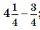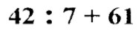

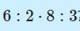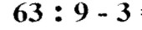

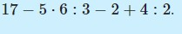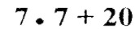
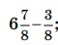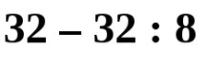

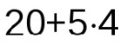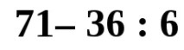

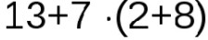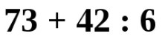

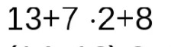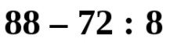

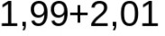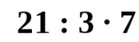

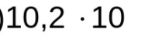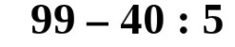

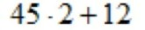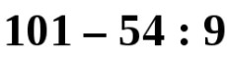

Игры со спичками

Переложивкаждомпримерепооднойспичкетак,чтобыравенствооказалосьверным. (Все числазаписаны римскими цифрами).

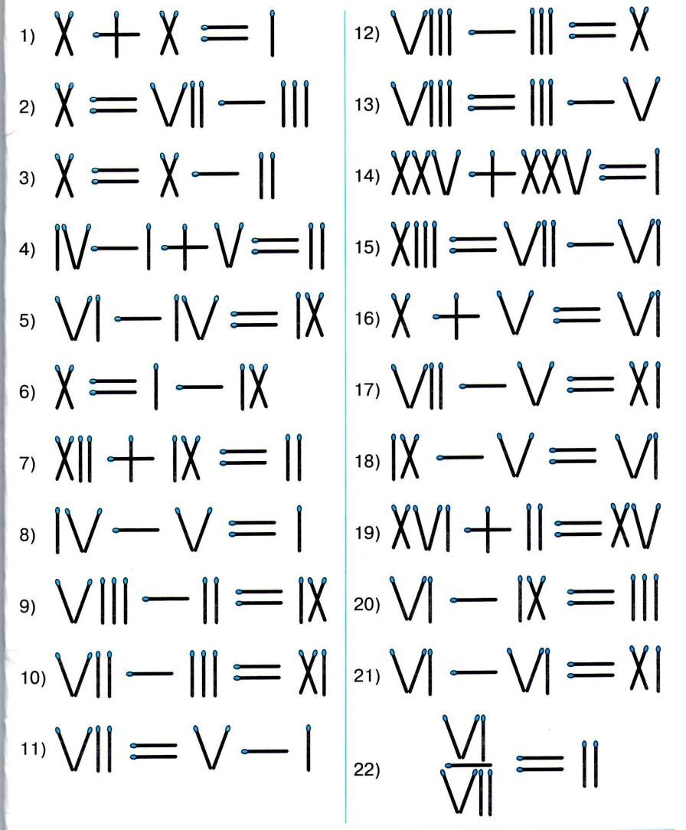
Ответы назадания со спичками.

1. XI– X =IилиX –IX=I. | 12. VIII +II=X.
2. X – VII=III. | 13. VIII–III=V.
3. X =XI–I. | 14. XXVI– XXV =I.
4. IV=I+V –II. | 15. XIII– VII=VI.
5. VI+IV=X. | 16. XI– V =VI.
6. X –I=IX. | 17. VI+V=XI.
7. XII–IX=III. | 18. XI– V =VI.
8. VI– V =I. | 19. XVII–II=XV
9. VIII +I=IX. | 20. VI=IX-III
10. VII+III=X. | 21. VI+V=XI.
11. VI=V+I | 22. VII/ VII=I

